ЧЕЛЯБИНСКАЯ ОБЛАСТЬ

АДМИНИСТРАЦИЯ
ЗЛАТОУСТОВСКОГО ГОРОДСКОГО ОКРУГА
ПОСТАНОВЛЕНИЕ

29.11.2024 г. | № | 646-П/АДМ
г. Златоуст
О внесении изменений в постановление администрации Златоустовского городского округа от 29.12.2020 г.
№ 575-П/АДМ «Об утверждении перечней муниципальных услуг
и государственных услуг, переданных органами исполнительной власти Челябинской области для исполнения органам местного самоуправления, предоставление которых организуется
в многофункциональном центре предоставления государственных
и муниципальных услуг
на территории Златоустовского городского округа, и признании утратившими силу некоторых постановлений Администрации Златоустовского городского округа»

В целях приведения постановления администрации Златоустовского городского округа к требованиям постановления Правительства Челябинской области от 18.07.2012 г. № 380-П «Об утверждении Перечня государственных услуг, предоставление которых организуется в многофункциональных центрах предоставления государственных и муниципальных услуг в Челябинской области»,
ПОСТАНОВЛЯЮ:
1. Внести в приложение 2 к постановлению администрации Златоустовского городского округа от 29.12.2020 г. № 575-П/АДМ (в редакции от 06.09.2024 г. № 246-П/АДМ) «Об утверждении перечней муниципальных услуг и государственных услуг, переданных органами исполнительной власти Челябинской области для исполнения органам местного самоуправления, предоставление которых организуется в многофункциональном центре предоставления государственных и муниципальных услуг на территории Златоустовского городского округа, и признании утратившими силу некоторых постановлений Администрации Златоустовского городского округа» следующие изменения:
1) строку 23 изложить в следующей редакции:
23 |  | Выдача в Челябинской области удостоверения, подтверждающего статус многодетной семьи  в Российской Федерации
2. Пресс-службе администрации Златоустовского городского округа (Валова И.А.) опубликовать настоящее постановление в официальных средствах массовой информации и разместить на официальном сайте Златоустовского городского округа в сети «Интернет».
3. Организацию и контроль выполнения настоящего постановления возложить на заместителя главы Златоустовского городского округа
по социальным вопросам Ширкову Н.А.

Исполняющий обязанности главы Златоустовского городского округа | 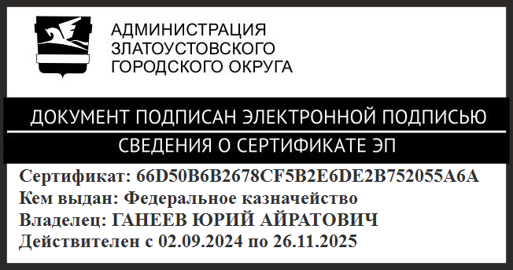 | Ю.А. Ганеев

